***Thanks for purchasing my asset.***

Follow instructions below to use this asset please;

For demonstation purpose I used unity standert asset third person controller. You can use this animations in another controller if you want.

**1.Open Prefabs folder**

metin, ekran görüntüsü, yazı tipi, yazılım içeren bir resim

Açıklama otomatik olarak oluşturuldu

**2.Drag everything in this folder to the scene. If you have environment or terrain don’t drag it.**

metin, multimedya yazılımı, yazılım, yazı tipi içeren bir resim

Açıklama otomatik olarak oluşturuldu

**3.Drag “PlayerameraRoot” object in Player object to Follow Section in “PlayerFollowCamera”.**

metin, ekran görüntüsü, yazılım, multimedya yazılımı içeren bir resim

Açıklama otomatik olarak oluşturuldu

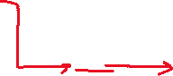

**4. Create a new Canvas on scene and drag “EmoteMenuGameObject” in it. If you have already have a canvas drag it current one.**

metin, ekran görüntüsü, yazılım, multimedya yazılımı içeren bir resim

Açıklama otomatik olarak oluşturuldu

**5.Drag “Player” and “EmoteMenuGameObject” like below.**

ekran görüntüsü, metin, yazılım, multimedya yazılımı içeren bir resim

Açıklama otomatik olarak oluşturuldu

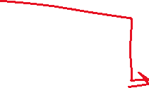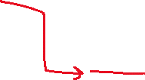

**6.Select “EmoteMenu” object int the EmoteMenuGameObject and drag “Player” in it like below.**

metin, ekran görüntüsü, yazılım, multimedya yazılımı içeren bir resim

Açıklama otomatik olarak oluşturuldu

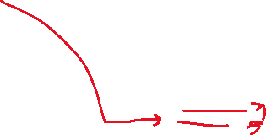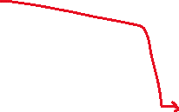

**7:Reset Transform of EmoteMenu GameObject.**

metin, ekran görüntüsü, yazılım, multimedya yazılımı içeren bir resim

Açıklama otomatik olarak oluşturuldu



**You are ready to use this asset in your own project. Please don’t hesitate to contact me if you have any problem.** [**altuntasfurkan207@gmail.com**](mailto:altuntasfurkan207@gmail.com)**.**

**Notes About script folders in asset.**

1.As I mentioned before I used unity starter asset third person controller for demonstrationn purpose. Below code for locking mouse while emote menu is opened. You should change it if you use different controller.

metin, ekran görüntüsü, yazılım, ekran, görüntüleme içeren bir resim

Açıklama otomatik olarak oluşturuldu

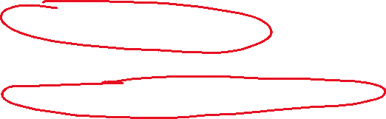

**2.** I added unity starter asset third person controller script the codes below for canceling gesture animation when character moves. Simply they cancel current anim bools when character move or jump. If you use different character controller you can add similar code to it for canceling animations.

metin, ekran görüntüsü, yazılım, bilgisayar içeren bir resim

Açıklama otomatik olarak oluşturuldu

metin, ekran görüntüsü, yazılım, multimedya yazılımı içeren bir resim

Açıklama otomatik olarak oluşturuldu



metin, elektronik donanım, ekran görüntüsü, yazılım içeren bir resim

Açıklama otomatik olarak oluşturuldu

